Муниципальное казенное дошкольное образовательное учреждение
Детский сад «Буратино» с. Чунояр, Богучанский район, Красноярский край.
Воспитатель детского сада: Черняева Н.И.
Дымковская игрушка-свистулька из глины для детей старшего дошкольного возраста .Мастер-класс с пошаговым фото.
Описание. Данныймастер-класс предназначен для детей старшего дошкольного возраста для воспитателей и родителей.
Назначение. Для знакомства с народным творчеством на занятии, для оформления зоны творчества, в подарок малышам, родителям.
Цель: Прививать любовь к народному творчеству.
Задачи:
1.Учить лепить по мотивам дымковской игрушки.
2.Развивать мелкую моторику рук.
3.Передавать в лепке характерные особенности птицы из целого куска глины.
Народные игрушки, украшенные различными яркими узорами привлекают внимание детей ,особенно игрушки- свистульки, изготовленные из глины. Дети с большим удовольствием их лепят и расписывают, при этом получают массу положительных эмоций в процессе деятельности. Хочу рассказать вам как мы лепим с детьми дымковского петушка-свистульку.
Для лепки берем кусочек глины, подставку для лепки, салфетку из ткани, стеку, палочку, емкость с водой.
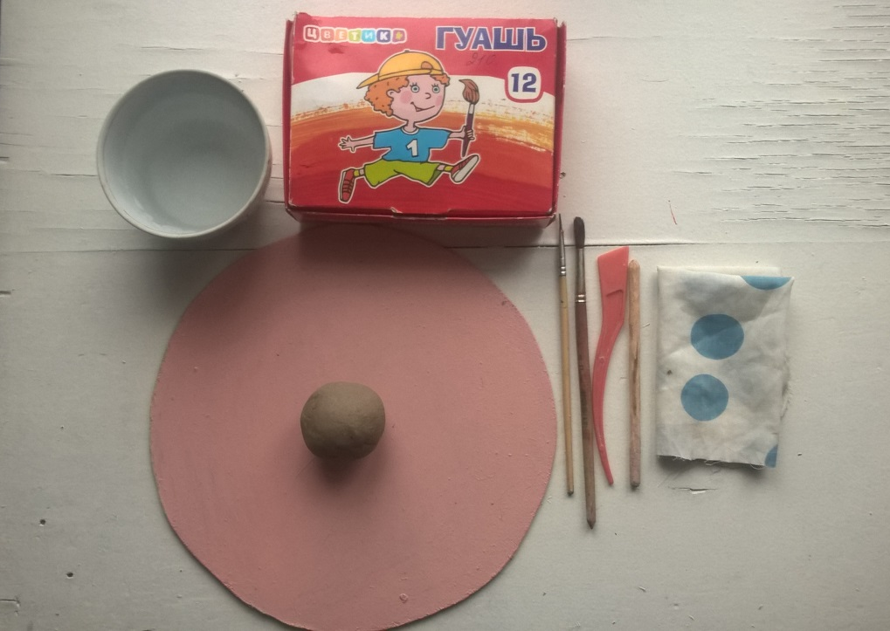

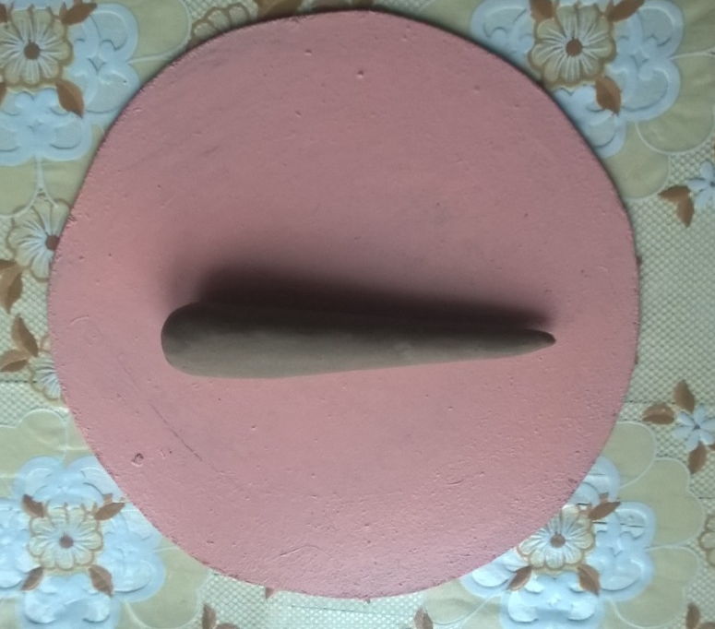
1.Возьмем кусочек глины и раскатаем круглый шарик.2.Шарик раскатываем в конус

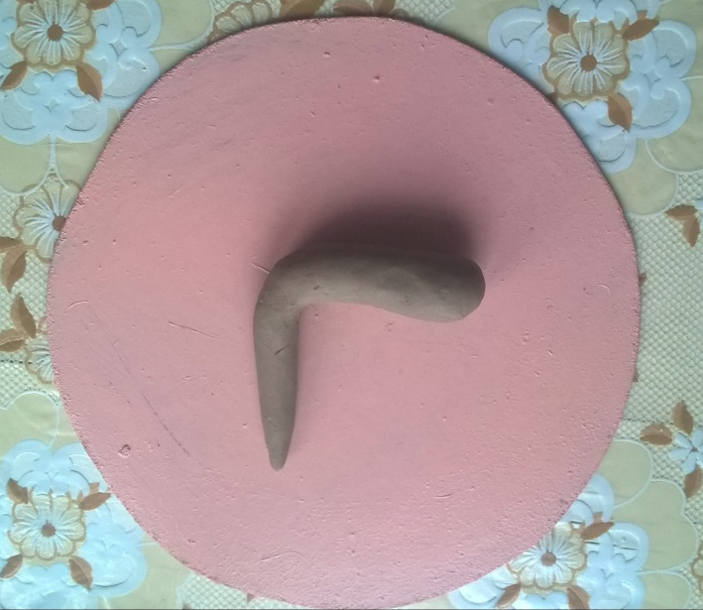
3 .Острую часть конуса плавно поднимаем вверх- это будет шея

.

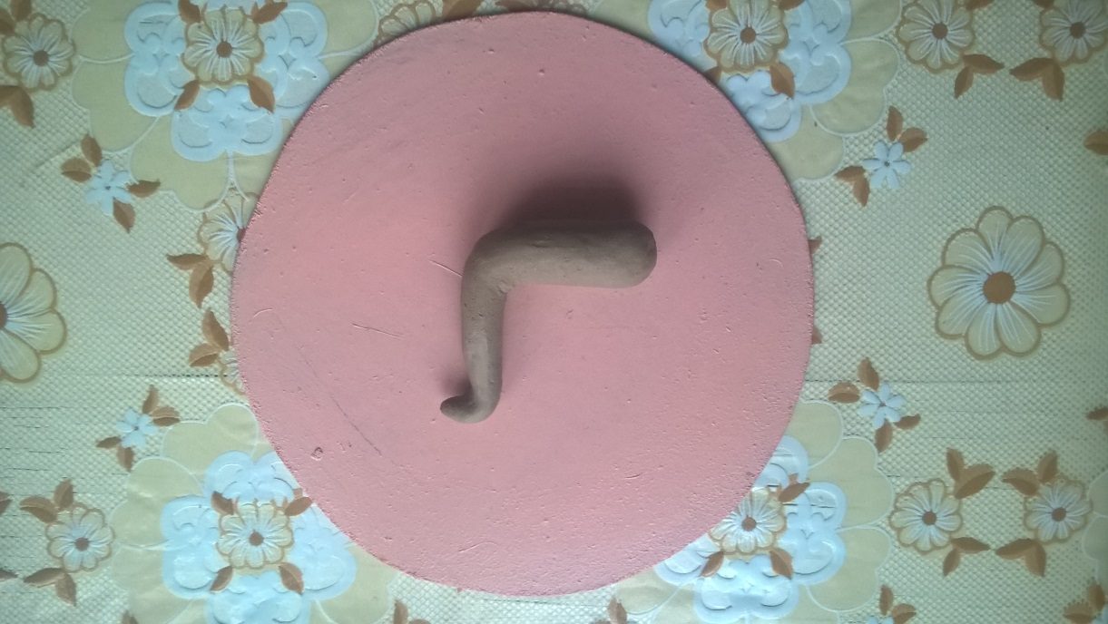
4Кончик шеи сгибаем горизонтально вправо –получится голова.

5.Затем вытягиваем клюв, на голове прищипываем гребешок, а под клювом бородушку .
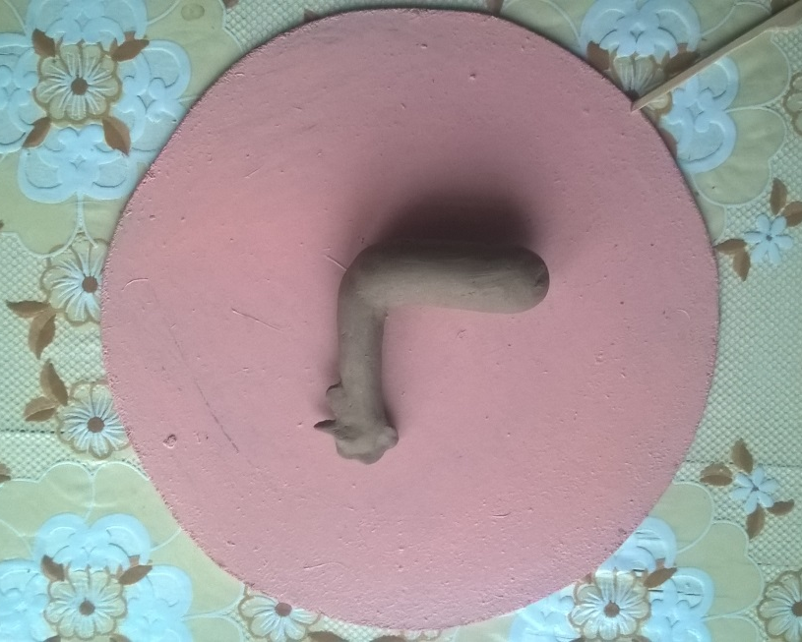

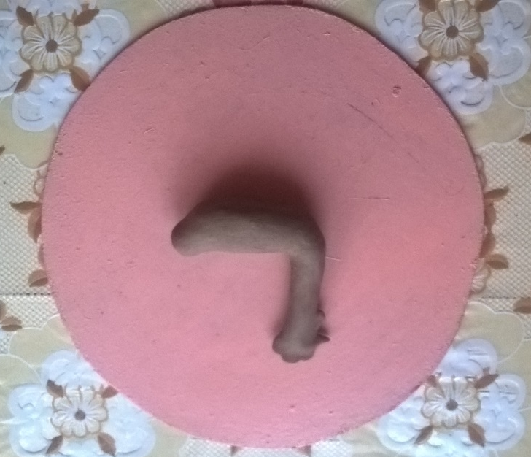
6 Тупой конец конуса оттягиваем немного вверх-получится хвост

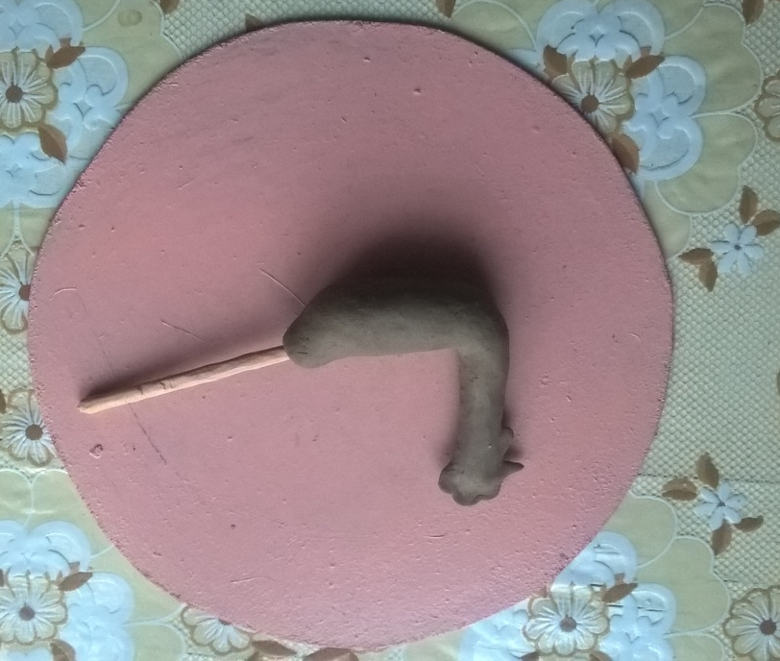
7 Возьмем в руки палочку и вращательными движениями делаем глубокое отверстие в хвостовой части петушка.

8 Влажной салфеткой сглаживаем поверхность фигуры.
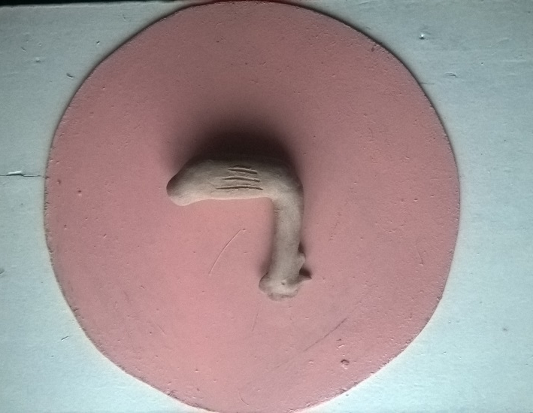
9 Стекой прорисовываем глаза и крылья петушку.

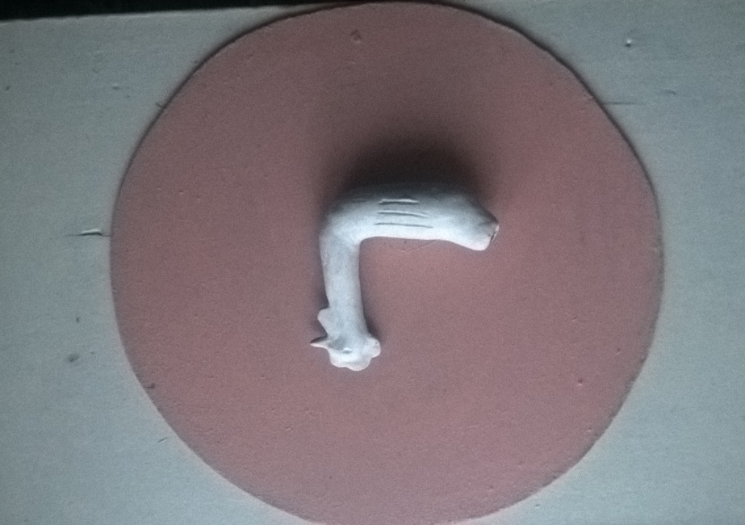
10 Раскрашиваем игрушку белой гуашью.

11 Наносим элементы дымковской росписи и покрываем сверху акриловым лаком.
